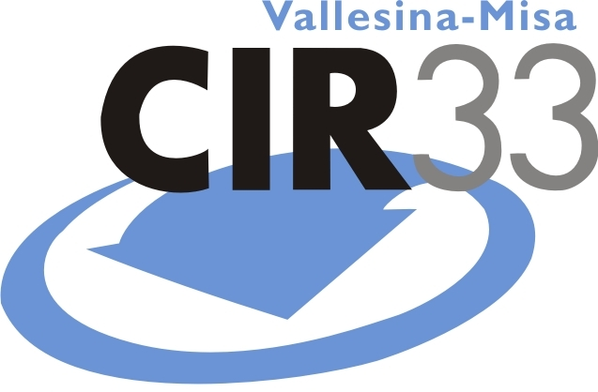

Consorzio Intercomunale “Vallesina – Misa”
Viale dell’Industria, 5
60035 Jesi (AN)
Tel. 0731.200969 – Fax 0731.221630
Web www.cir33.it – e-mail consorzio@cir33.it

Comunicato stampa del 21.11.2011

La differenziata ai raggi X

Il seminario del CIR33 organizzato in collaborazione con il Comune di Senigallia presso l’Istituto Alberghiero di Senigallia

Nell’ambito della Settimana Europea dei Rifiuti il Comune di Senigallia e il Consorzio CIR33 hanno proposto questa mattina, lunedì 21 novembre, presso l’Istituto Alberghiero un seminario dal titolo “La differenziata ai raggi X”.
L’iniziativa, che ha coinvolto oltre 100 ragazzi di alcune classi degli Istituti Superiori senigalliesi, ha visto la partecipazione della Dirigente, Rosella Bitti, dell’Assessore alla città Sostenibile, Gennaro Campanile, e per il CIR33, di Matteo Giantomassi, Area comunicazione, Paolo Santinelli e Ileana Coppari, Ispettori Ambientali.
L’Assessore ha voluto sottolineare l’importanza della sensibilità e dell’attenzione di ciascun cittadino per il conseguimento degli importanti obiettivi di salvaguardia ambientale che il Comune si è posto in questi anni. Differenziare in maniera attenta e responsabile consente infatti l’effettivo recupero di una quantità enorme di materiali che altrimenti andrebbero persi in discarica. Grazie al porta a porta e al nuovo Centro ambiente si hanno gli strumenti adeguati per superare il 60% di raccolta differenziata al quale è giunto la città e puntare all’ancora più ambizioso 65% che la normativa richiede ai Comuni per l’anno 2012.
Un altro aspetto su cui ha voluto soffermarsi l’Assessore Campanile è quello relativo alla necessità di orientare la propria vita verso comportamenti e abitudini eco-sostenibili: ridurre gli sprechi, acquistare meno oggetti inutili e imballaggi superflui.
Gli Ispettori Ambientali hanno aperto davanti ai ragazzi sacchi di rifiuti prelevati in città e hanno dimostrato come, eliminando tutto ciò che è recuperabile dai nostri rifiuti, il sacco dell’indifferenziato rimanga davvero magro. Sono veramente pochi i rifiuti non riciclabili tra quelli che quotidianamente produciamo.
La mattinata si è conclusa con le tante domande che gli studenti hanno posto agli Ispettori per fugare tutti i dubbi e per ottenere risposte certe sulla destinazione dei materiali riciclabili e sull’organico che, a seguito dei trattamenti previsti, produce ottimo compost per l’agricoltura e per il vavaismo.

